Fra oppgavearket delt ut 20.04.04:

Oppgave 1 – sett på en litt annen måte

Fortegnet til den deriverte forteller oss om grafen til funksjonen stiger eller synker.

a)

Funksjonen: synker for x ∈ ⟨←, 0⟩
stiger for x ∈ ⟨0, →⟩

Det vil si at den deriverte er: negativ for x ∈ ⟨←, 0⟩
positiv for x ∈ ⟨0, →⟩

For x = 0 har vi et bunnpunkt, og den deriverte er null.

Fortegnsskjema for den deriverte:

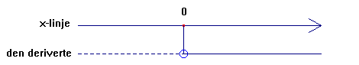

b)

Funksjonen: synker for x ∈ ⟨←, -1⟩ ∪ ⟨1, →⟩
stiger for x ∈ ⟨-1, 1⟩

Det vil si at den deriverte er: negativ for x ∈ ⟨←, -1⟩ ∪ ⟨1, →⟩
positiv for x ∈ ⟨-1, 1⟩

For x = -1 har vi et bunnpunkt og for x = 1 et toppunkt. I begge disse tilfellene er den deriverte lik null.

Fortegnsskjema for den deriverte:

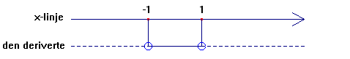

c)

Funksjonen: synker for x ∈ ⟨←, -2⟩ ∪ ⟨0, 2⟩
stiger for x ∈ ⟨-2, 0⟩ ∪ ⟨2, →⟩

Det vil si at den deriverte er: negativ for x ∈ ⟨←, -2⟩ ∪ ⟨0, 2⟩
positiv for x ∈ ⟨-2, 0⟩ ∪ ⟨2, →⟩

For x = -2 og x = 2 har vi bunnpunkt og for x = 0 har vi toppunkt. I alle disse tilfellene er den deriverte lik null.

Fortegnsskjema for den deriverte:

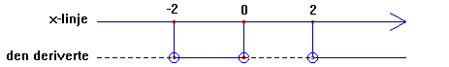

d)

Funksjonen synker for x ∈ ⟨←, -0⟩ ∪ ⟨0, →⟩

Det vil si at den deriverte er negativ for x ∈ ⟨←, -0⟩ ∪ ⟨0, →⟩

Denne grafen har en asymptote for x = 0, og funksjonen er ikke definert her.

Fortegnsskjema for den deriverte:

